ФЕДЕРАЛЬНОЕ ГОСУДАРСТВЕННОЕ АВТОНОМНОЕ ОБРАЗОВАТЕЛЬНОЕ УЧРЕЖДЕНИЕ

ВЫСШЕГО ОБРАЗОВАНИЯ

**БЕЛГОРОДСКИЙ ГОСУДАРСТВЕННЫЙ НАЦИОНАЛЬНЫЙ**

**ИССЛЕДОВАТЕЛЬСКИЙ УНИВЕРСИТЕТ**

(НИУ «БелГУ»)

ИНСТИТУТ ИНЖЕНЕРНЫХ И ЦИФРОВЫХ ТЕХНОЛОГИЙ

КАФЕДРА МАТЕМАТИЧЕСКОГО И ПРОГРАММНОГО ОБЕСПЕЧЕНИЯ ИНФОРМАЦИОННЫХ СИСТЕМ

**Отчет по лабораторной работе 1**

**по дисциплине: «Новые информационные технологии»**

студента очного отделения

3 курса 12001801 группы

Капустина Виктора Сергеевича

Проверил(а):

Батищев Денис Сергеевич

Белгород 2021

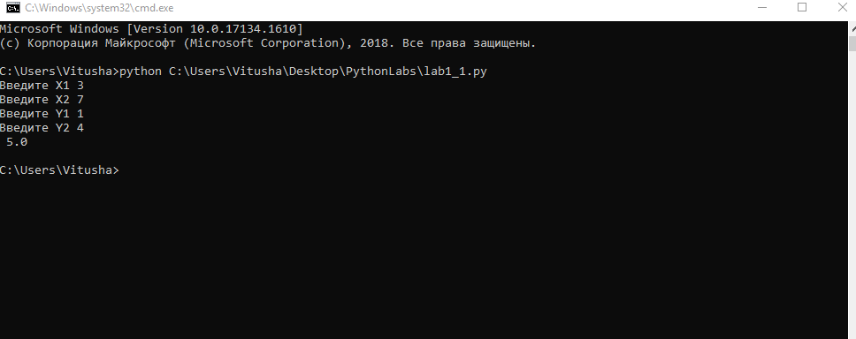

Рис. 1 Выполнение первой программы

Листинг 1

from math import *

x1=int(input("Введите X1 "))

x2=int(input("Введите X2 "))

y1=int(input("Введите Y1 "))

y2=int(input("Введите Y2 "))

print(" "+str(sqrt(pow( (x2-x1),2)+pow( (y2-y1),2) ) ))

Конец листинга 1

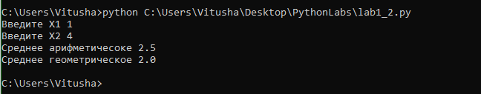  
Рис. 2 Выполнение второй программы

Листинг 2

from math import *

x1=int(input("Введите X1 "))

x2=int(input("Введите X2 "))

print("Среднее арифметичесоке "+str((x1+x2)/2))

print("Среднее геометрическое "+str(sqrt(x1*x2)))

Конец листинга 2

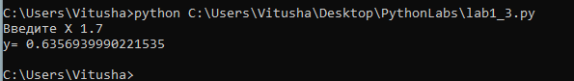  
Рис. 3 Выполнение третьей программы

Листинг 3

from math import *

e=2.718281

x=float(input("Введите X "))

print("y= " + str( (x+cos(pow(e,abs(1-x) ) ))/2))

Конец листинга 3